PRESSEINFORMATION
Leinfelden, Februar 2023

Euchner auf der Hannover Messe 2023: Halle 9 / Stand D16

Smart-Safety-Lösungen für individuelle Kundenanforderungen

Die Digitalisierung der Fertigungs- und Prozessindustrie ist auf dem Vormarsch. Kommunikations- und netzwerkfähige Sicherheitstechnik von Euchner unterstützt Unternehmen dabei, diesen Wandel mitzugestalten. Auf der diesjährigen Hannover Messe präsentiert der Vorreiter auf diesem Gebiet seine neuesten „Smart Safety“-Lösungen. Dazu zählen Neuheiten beim hochflexiblen Schutztürsystem MGB2 Modular, das jetzt mit einem neuen Busmodul für die Anbindung an das Busprotokoll EtherCAT mit FSoE verfügbar ist. Zu den Produkthighlights gehören außerdem das neue Schlüsselsystem CKS2 und die kompakte Zuhaltung CTS.

MGB2 Modular: Neue Vernetzungsoptionen für EtherCAT / FSoE
Euchner erweitert die Anzahl an Feldbusprotokollen für sein bewährtes Schutztürsystem MGB2 Modular. Neben der Anbindung an die Busprotokolle PROFINET/ PROFIsafe und EtherCAT P/ FSoE bringt Euchner ein Busmodul MBM für den Anschluss an das sichere EtherCAT/ FSoE auf den Markt.
Die MGB2 Modular sichert Zugänge in Schutztüren und Zäunen, hinter denen Gefahrenbereiche von Maschinen und Anlagen bestehen. Das gesamte System ist modular aufgebaut und individuell gestaltbar: Es besteht aus einem Zuhaltemodul, darin enthaltenen Submodulen für Bedien- und Anzeigeelemente sowie optionalen Erweiterungsmodulen. Dazu wählt der Anwender das Busmodul MBM für seine individuelle Anbindung. Das Zuhaltemodul der MGB2 kann an alle Busmodule direkt angeschlossen oder separat montiert und mit Kabeln verbunden werden. Der besondere Vorteil dabei: Beim abgesetzten Busmodul lassen sich gleich mehrere Zuhaltemodule MGB2 Modular sowie separat montierte Erweiterungsmodule an das selbe Busmodul anschließen. Dies eröffnet große Freiheiten bei der Anlagengestaltung und spart Hardwarekosten. Als smarte Devices liefern die einzelnen Geräte eine Vielzahl von Diagnosedaten in Form von EtherCAT- oder PROFINET-Meldungen, z. B. Spannung, Temperatur oder Schaltzyklen. Mithilfe des integrierten Webservers erhält der Anwender bei Bedarf schnell einen detaillierten Überblick über den Status des Geräts.

CKS2 – Ein Schlüssel, viele Funktionen
Die Sicherheit in modernen Anlagen ist unverzichtbar: Dazu gehören Aufgaben wie das sichere Sperren und Starten von Anlagen, die Zutrittsbeschränkung oder die sichere Betriebsartenwahl. Für diese teils komplexen Aufgaben bietet Euchner mit dem Schlüsselsystem CKS2 eine Lösung mit einer einfachen Einbindung in die Gesamtsteuerung von Maschinen und Anlagen. Die bewährte Transpondertechnologie und der Einsatz von einem oder mehreren Schlüsseln mit hoher Codierung gewährleisten dabei maximale Sicherheit. Euchner bietet das CKS2 als kompaktes System mit integrierter Auswerteelektronik für den Einbau in Maschinen und Anlagen. Außerdem ist das CKS2 als Submodul für das Türschließsystem MGB2 Modular verfügbar. Umfangreiche Diagnosedaten und Kommunikationsfunktionen lassen sich so entweder im Zusammenspiel mit einem IO-Link Gateway von Euchner zur Verfügung stellen oder über den Feldbus direkt über das Busmodul MBM.

One fits all – Sicherheitsschalter CTS mit neuer FlexFunction
Die jüngste Zuhaltung aus dem Hause Euchner heißt CTS und steht für hohe Zuhaltekraft, kompaktes Design und maximale Flexibilität. Der Schalter eignet sich immer dann, wenn bei Maschinen und Anlagen eine hohe Zuhaltekraft benötigt wird, gleichzeitig aber nur wenig Platz zur Verfügung steht. Die geringen Abmessungen (135 x 31 x 31 mm), verbunden mit einer maximalen Zuhaltekraft von 3900 N eröffnen unzählige Einsatzmöglichkeiten. Dank drei verschiedener Montageausrichtungen ist der CTS flexibel für Schwenk- oder Schiebetüren nutzbar. Eine Fluchtentriegelung ist zudem jederzeit nachrüstbar. Als transpondercodierter Sicherheitsschalter mit Zuhaltung steht er für das höchste Sicherheitsniveau.
Entwickelt als Schalter mit „FlexFunction“ vereint der CTS zudem verschiedene Funktionen in einem Gerät, die sonst nur in einzelnen Varianten zu finden sind. Ob mit oder ohne Überwachung der Zuhaltung, ob hoch- oder niedrigcodierte Auswertung des Betätigercodes – der CTS lässt Anwendern die Wahl. Die Funktionsauswahl erfolgt hierbei über den passenden Betätiger. Wie bei Euchner-Schaltern üblich verfügt auch der CTS über verschiedene Anschlussmöglichkeiten.

[Zeichen mit Leerzeichen 4.342]

EUCHNER – More than safety.

Bilder: Euchner GmbH + Co. KG

01-Euchner-MGB2-Modular-Ethercat
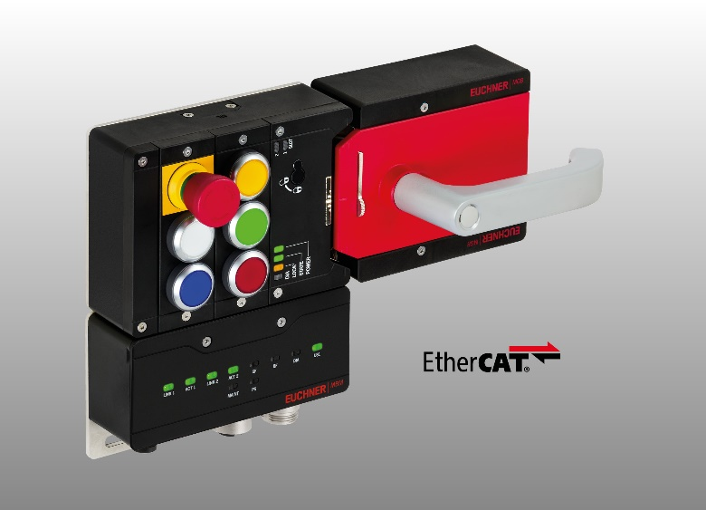
Das Busmodul MBM des Türschließsystems MGB2 Modular ist neben EtherCat P/ FSoE nun auch für den Anschluss an EtherCAT/ FSoE erhältlich.

02_Euchner-CTS-IO-Link-Gateway
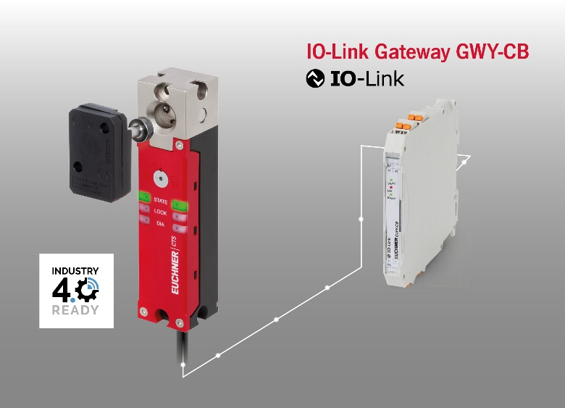
Die transpondercodierte Zuhaltung CTS ist kompakt, verfügt über eine hohe Zuhaltekraft und ist im Zusammenspiel mit einem Euchner-Gateway IO-Link fähig.

03-Euchner-CKS2–Kompaktsystem-und-Submodul
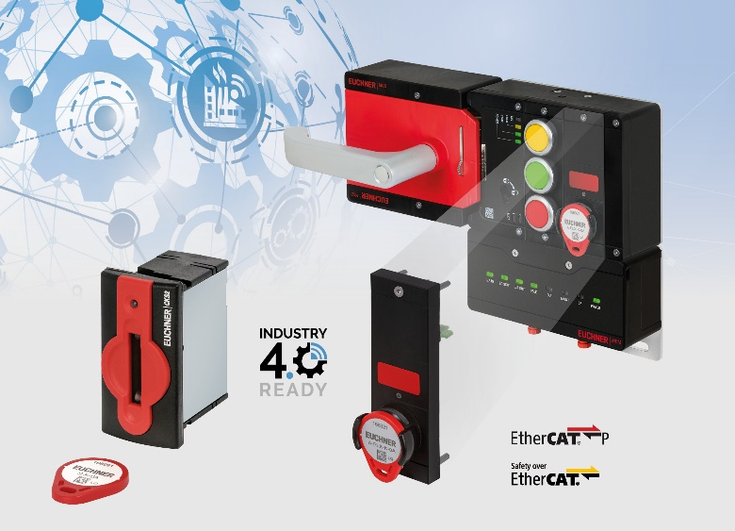
Das Schlüsselsystem CKS2 ist als Kompaktsystem für den Einbau in Maschinen sowie als Submodul in das Türschutzsystem MGB2 verfügbar. Diagnosedaten und Kommunikationsfunktionen können über IO-Link mit dem passenden Euchner-Gateway oder beim Submodul direkt über das Busmodul der MGB2 abgerufen werden.

Über EUCHNER GmbH + Co. KG
Die EUCHNER GmbH + Co. KG in Leinfelden ist ein international tätiges Familienunternehmen mit weltweit über 900 Mitarbeitern. 20 Tochtergesellschaften verteilen sich mit 22 Vertriebsbüros rund um den Globus. Geschäftsführender Gesellschafter des Unternehmens ist Stefan Euchner. Seit 70 Jahren werden bei EUCHNER Schaltgeräte entwickelt. Diese finden ihren Einsatz hauptsächlich im Maschinenbau. Eine Spitzenstellung nimmt das Unternehmen im Bereich der Sicherheitstechnik ein. EUCHNER Sicherheitsschalter überwachen elektromechanisch und elektronisch zuverlässig die Stellung von Schutztüren von Maschinen und Anlagen.
Weitere Informationen rund um das Unternehmen finden Sie im Internet unter www.euchner.de

EUCHNER GmbH + Co. KG
Kohlhammerstraße 16
70771 Leinfelden-Echterdingen
Deutschland
Tel. +49 711 7597- 0
Fax +49 711 753316
www.euchner.de
info@euchner.de

Pressekontakt
Ariane Walther
Marketing / Corporate Communications
Tel. +49 711 7597- 163
Fax +49 711 7597- 385
press@euchner.de

Social Media

